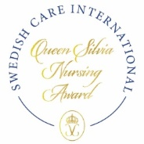

NAGRODY PIELĘGNIARSKIEJ KRÓLOWEJ SZWECJI
DLA PIELĘGNIAREK WALCZĄCYCH Z COVID-19
Trwa piąta polska edycja nagrody pielęgniarskiej pod patronatem JKM Królowej Szwecji. Do 6 listopada 2020 r. wszystkie pielęgniarki i pielęgniarze aktywni zawodowo oraz osoby studiujące pielęgniarstwo, mogą zgłaszać pomysły, usprawniające opiekę zdrowotną w czasach COVID-19. Zwycięzca otrzyma stypendium 25000 zł, dyplom od JKM Królowej Szwecji oraz indywidualny staż. Organizatorem stypendium w Polsce jest Fundacja Medicover.
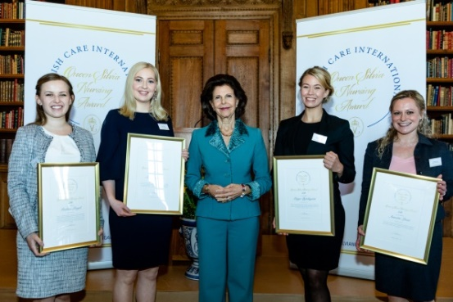
Edycja Queen Silvia Nursing Award 2020:
- Tematem zgłoszeń są pomysły dotyczące wyzwań, jakie COVID-19 stawia przed opieką zdrowotną.
- Kandydat może zgłosić swój pomysł, który jeszcze nie został zrealizowany, jak również swoje rozwiązanie, które już zastosował.
- Jest możliwość nominowania kolegi lub koleżanki z pracy lub z uczelni.
JKM Królowa Szwecji z laureatkami 2018
„Fundacja Medicover od wielu lat realizuje projekty wspólnie z pielęgniarkami. Pandemia COVID-19 pokazała wyraźnie, jak ważną rolę na całym świecie odgrywają pielęgniarki i pielęgniarze. Dlatego w edycji 2020 chcemy podziękować i nagrodzić kreatywne pielęgniarki i pielęgniarzy, którzy każdego dnia walczą z COVID-19.”- mówi Marcin Radziwiłł, Prezes Fundacji Medicover.
To prestiżowe stypendium przyznawane jest każdego roku i obecnie organizowane jest w Szwecji, Finlandii, Niemczech, Polsce, Litwie oraz w Uniwersytecie w Waszyngtonie.
Naszym wspólnym celem jest umożliwienie rozwoju pielęgniarkom i pielęgniarzom, dlatego uprzejmie proszę o przekazanie informacji o konkursie o Nagrodę Pielęgniarską Królowej Sylwii pielęgniarkom i pielęgniarzom z Państwa otoczenia.
ZŁÓŻ WNIOSEK
DO 6 LISTOPADA 2020 R.

www.QueenSilviaNursingAward.pl
W przypadku jakichkolwiek pytań, prosimy o kontakt z koordynatorem projektu:
Agnieszka Karasińska, Fundacja Medicover, tel. +48 881 068 252, agnieszka.karasinska@medicover.pl

